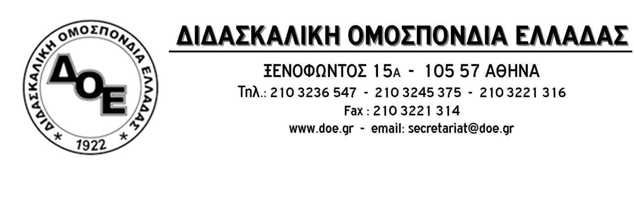
Αρ. Πρωτ.352 | Αθήνα 14/1/2016  Προς  Τους Συλλόγους Εκπαιδευτικών Π.Ε.

Ανακοίνωση για το απαράδεκτό άρθρο του
Βουλευτή του ΣΥΡΙΖΑ Αλέξανδρου Τριανταφυλλίδη
Με άρθρο του στην εφημερίδα Αυγή (ηλεκτρονική έκδοση), επίσημο εκφραστή της κυβερνητικής παράταξης, ο βουλευτής του ΣΥΡΙΖΑ Αλέξανδρος Τριανταφυλλίδης δίνει το σύνθημα για το ξήλωμα της δημόσιας – δωρεάν παιδείας.
Επιδεικνύοντας απόλυτη περιφρόνηση, αν και βουλευτής, στο Σύνταγμα της Ελλάδας καθώς και στις θέσεις του εκπαιδευτικού κινήματος, καταθέτει προτάσεις περί ιδιωτικοποίησης, επί της ουσίας, της εκπαίδευσης.
Θυμίζουμε στον κ. Τριανταφυλλίδη τι αναγράφεται στο άρθρο 16 του υπέρτατου Νόμου του κράτους:
«παρ 2. Η παιδεία αποτελεί βασική αποστολή του κράτους…»
«παρ 4. Όλοι οι Έλληνες έχουν δικαίωμα δωρεάν παιδείας σε όλες τις βαθμίδες της…»
Δεν πιστεύουμε ότι είναι τυχαία η τοποθέτηση του βουλευτή του κυβερνώντος κόμματος. Σε μια εποχή που η κυβέρνηση τάζει τα πάντα στην κοινωνία σε σχέση με το δημόσιο σχολείο που φέτος ήρθε αντιμέτωπο με τραγικά αδιέξοδα για την επίλυση των οποίων η κυβέρνηση δεν έχει κάνει καμία απολύτως ενέργεια, ο κύριος Τριανταφυλλίδης ανοίγει την κερκόπορτα της ιδιωτικοποίησης της δημόσιας – δωρεάν παιδείας με πρόταση για δίδακτρα που θα πληρώνουν (οι ήδη βαρύτατα φορολογούμενοι) γονείς των μαθητών.
Και δεν μένει εκεί. Ανοίγει θέματα αξιολόγησης, αριστείας και ωρολογίων προγραμμάτων με χρηματοδότηση από τους γονείς, μαθητική κάρτα για επιλογή σχολικής μονάδας… Ανοίγει, δηλαδή, τον ασκό του Αιόλου με όλα εκείνα τα αντιεκπαιδευτικά μέτρα για τα οποία το εκπαιδευτικό κίνημα έδωσε και δίνει μάχες για να μην περάσουν (στο παρελθόν με τη στήριξη της σημερινής κυβέρνησης όταν ήταν στη θέση της αντιπολίτευσης).
Το Δ.Σ. της Δ.Ο.Ε. καλεί την κυβέρνηση να δεσμευτεί ότι τίποτε από τα παραπάνω δεν θα αποτελέσει πολιτική της στον τομέα της Παιδείας, να καταδικάσει τις απαράδεκτες απόψεις του βουλευτή της και να υιοθετήσει τις προτάσεις της Διδασκαλικής Ομοσπονδίας για ουσιαστική ενίσχυση της δημόσιας – δωρεάν παιδείας.
